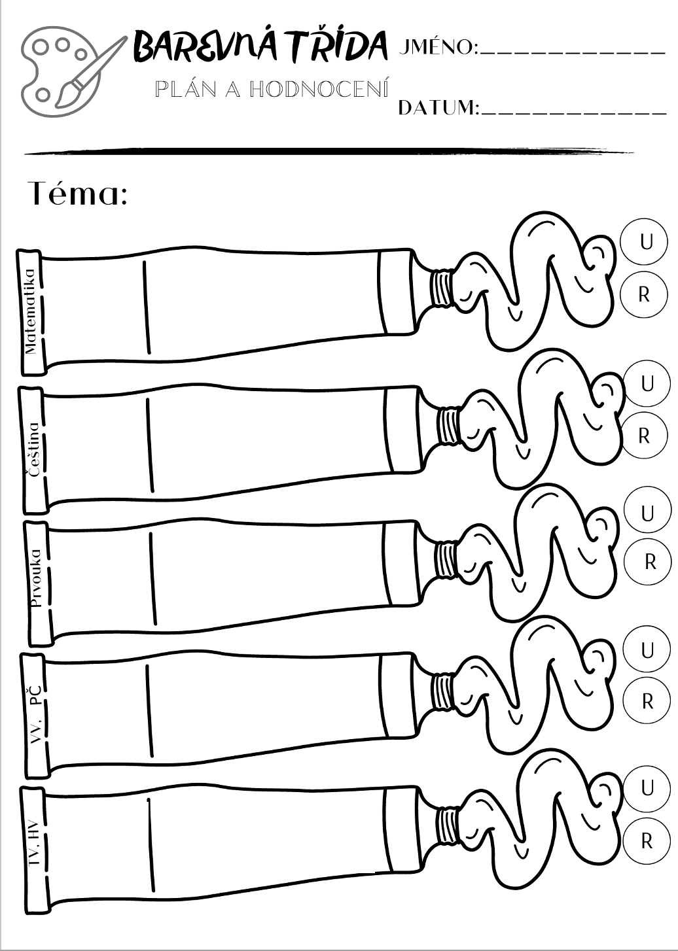
ß
Plavání – procvičování plaveckých stylů
Hv – vánoční koledy
Zpíval/a jsem vánoční koledy a doprovázel/a jsem je na orff. nástroje.
Dozvěděl jsem se, kdy slaví narozeniny členové naší rodiny.
Učebnice: str. 44 - 49 , PS: str. 29 - 31
Písanka: str. 19 - 21
Tvrdé souhlásky, Literatura, Slohová výchova

Umím narýsovat přímku a bod a správně je popsat.
Vytvořil/a jsem a napsal/a vánoční přání.
Vánoční přání, vánoční ozdoba, betlém

Vím, po kterých souhláskách píšeme y/ý.
Učebnice: str. 25 - 27, PS: str. 16 - 18
Žijeme spolu, Všichni slaví, Vánoce
uč. str. 34-36, 46, početník průběžně.
Geometrie – přímka, bod
Slovní úlohy
8. 12. – 19. 12. 2025
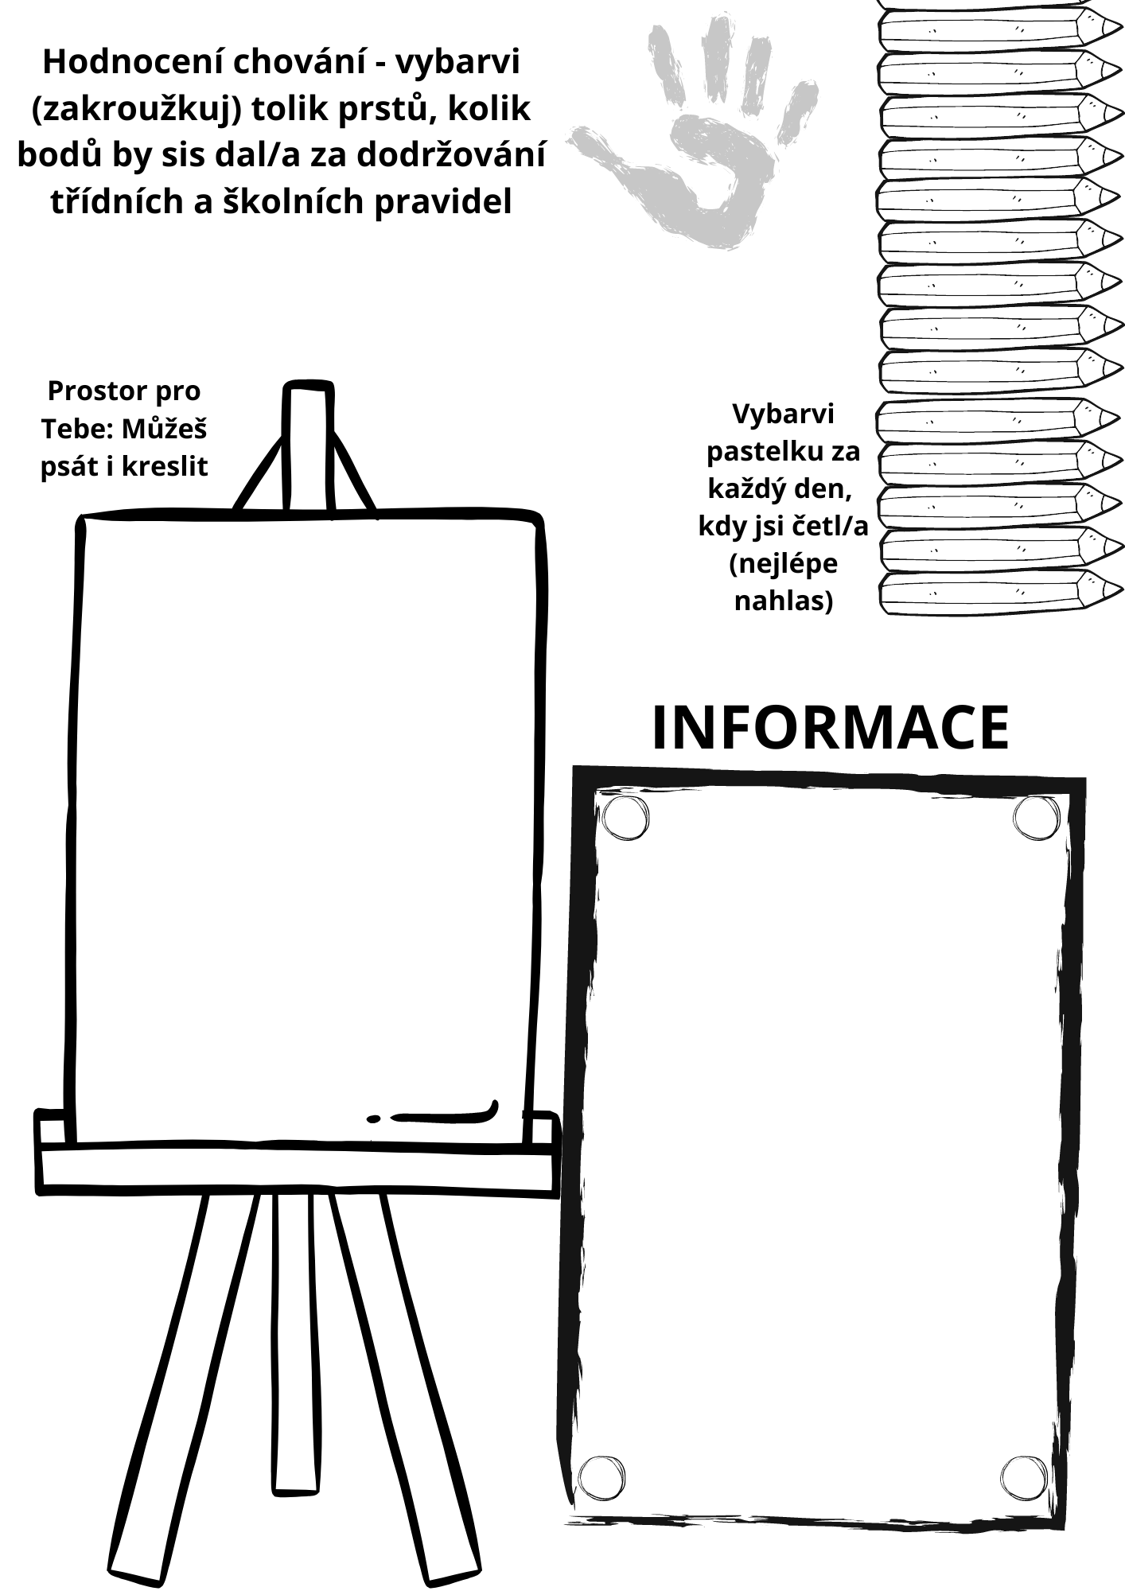
ß
11. 12. Tematický den – Formální (oblečení)
18. 12. Temtický den – Pyžamový den
19. 12. Vánoční program ve třídě

Od 1.12. budeme s dětmi prožívat období Adventu a povídat si o tom, co toto období znamená.
Každý den aspoň chvilku nahlas čteme .

Sledujte prosím bakaláře, kde budou aktuální informace.

Markéta Musilová

